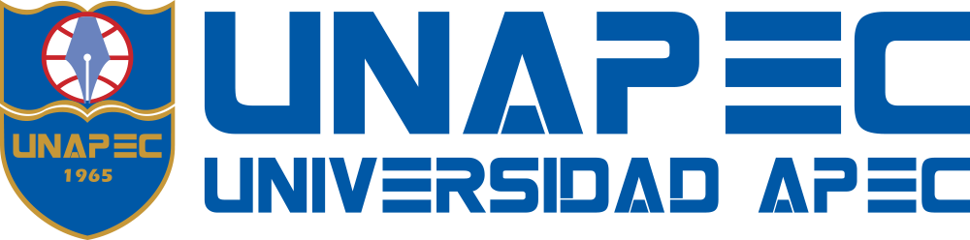

**Asignatura:**

Desarrollo de Software con Tecnología Open Source II

**Estudiante**

Missael Eduardo Salazar Quezada

**Matricula:**

A00110363

**Profesor:**

Juan Pablo Valdez

**25 de noviembre, 2024 Santo Domingo, D.N.**

**Investigue los siguientes conceptos:**

**MOMS**

Message-Oriented Middleware Systems, es un tipo de software que facilita la comunicación entre aplicaciones mediante el intercambio de mensajes. Funciona de manera asíncrona, permitiendo que las aplicaciones permanezcan desacopladas y aumentando la resiliencia al almacenar mensajes en caso de fallos de conexión o carga alta. Ejemplos incluyen AMQP y MQTT

**CORBA**

Common Object Request Broker Architecture, es un estándar que permite que aplicaciones desarrolladas en diferentes lenguajes de programación y sistemas operativos trabajen juntas. Utiliza un ORB (Object Request Broker) para gestionar las comunicaciones entre objetos distribuidos

**RPC**

Remote Procedure Call, es un protocolo que permite a un programa ejecutar procedimientos en otro sistema de manera transparente. Se utiliza en aplicaciones distribuidas para realizar llamadas a métodos en diferentes máquinas

**MESSAGE QUEUE**

Es una estructura que almacena mensajes de manera temporal hasta que la aplicación receptora esté lista para procesarlos. Es común en sistemas asíncronos y es usado por MOMs

**MESSAGE BROKER**

Es un intermediario que gestiona el intercambio de mensajes entre diferentes aplicaciones o servicios. Puede incluir características como enrutamiento, transformación y distribución en sistemas de mensajería asíncrona

**¿Qué es el Object Management Group (OMG)?**

Es una organización que desarrolla estándares tecnológicos abiertos, como CORBA y UML. Su objetivo es mejorar la interoperabilidad entre sistemas distribuidos y fomentar estándares de arquitectura de software